关于个人所得税专项附加扣除
工作进展情况的说明

各单位：
2018年12月22日,国务院正式发布了《个人所得税专项附加扣除暂行办法》，就子女教育、继续教育、大病医疗、住房贷款利息以及住房租金、赡养老人等6项专项附加扣除做出了明确规定。为保障个人所得税新的政策精准落地，让广大教职工及时享受税改红利，校财务处于2019年初全面开展了该项工作。同时，1月11日上午，特邀税务专家来校做“个人所得税新政策和专项附加扣除专题讲座”。
根据税务信息填报统计，我校截至5月16日已有335人进行了专项附加扣除信息申报，相关扣除项目在5月份工资收入中进行了合并计税，享受了税收减免带来的红利。
为保证个人所得税优惠政策全覆盖、无遗漏，现财务处温馨提示：①请符合条件的老师及时扫描下方二维码下载手机APP进行填报；②申报方式可选通过扣缴义务人申报，也可选综合所得年度自行申报。
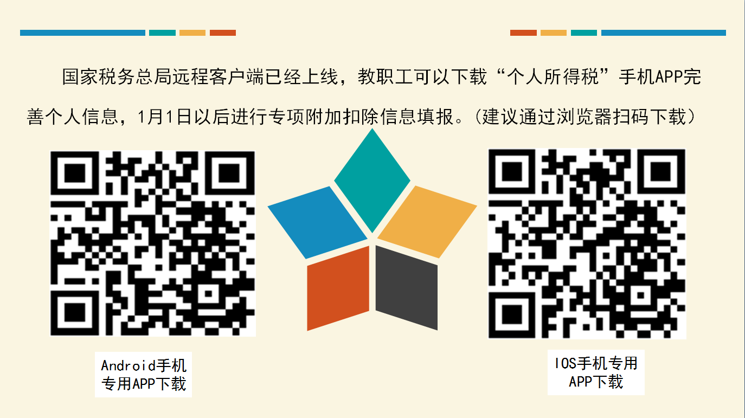

财务处
2019年5月16日

